课程教学进度计划表
一、基本信息
课程名称 | 《设计与造型基础》
课程代码 | 1120019 | 课程序号 | 6891 | 课程学分/学时 | 4/64
授课教师 | 计慧 | 教师工号 | 16008 | 专/兼职 | 专职
上课班级 | 产品设计B24-5（专升本） | 班级人数 | 20 | 上课教室 | 珠宝学院417
答疑安排 | 时间: 周四下午13:00-16:00 地点:珠宝学院242 电话：13482646408
课程号/课程网站 | https://mooc1.chaoxing.com/course/266462276.html
选用教材 | 《二维设计基础》（增补版）王雪青、[韩]郑美京著，上海人民美术出版社，2021年；
参考教材与资料 | 《平面构成》张玥、方彬、张泽开著，新华出版社，2022年；  《立体构成》张艳、姬静、陈丽君著，航空工业出版社，2024年；  《色彩构成》赵成波、陈天荣、石洁著，电子科技大学出版社，2024年。

二、课程教学进度安排
课次 | 课时 | 教学内容 | 教学方式 | 作业
2 | 4 | 1.1认识平面构成  1.2平面构成的形态要素 | 边讲边练 | 随堂练习
3 | 4 | 1.3平面构成的视知觉 | 边讲边练 | 随堂练习
4 | 4 | 1.4平面构成中的形象构成与形式美法则 | 边讲边练 | 随堂练习
5 | 4 | 1.5规律性平面构成 | 边讲边练 | 随堂练习
6 | 4 | 1.6非规律性平面构成 | 边讲边练 | 随堂练习
7 | 4 | 1.7平面构成在珠宝首饰中的运用 | PPT汇报 | 完成X1
8 | 4 | 2.1认识色彩构成 | 边讲边练 | 随堂练习
9 | 4 | 2.2色彩的对比与调和 | 边讲边练 | 随堂练习
10 | 4 | 2.3色彩的采集与重构 | 边讲边练 | 随堂练习
11 | 4 | 2.4色彩构成在珠宝首饰中的运用 | PPT汇报 | 完成X2
12 | 4 | 3.1认识立体构成 | 边讲边练 | 随堂练习
13 | 4 | 3.2美学法则的运用 | 边讲边练 | 随堂练习
14 | 4 | 3.3造型材料与构成 | 边讲边练 | 随堂练习
15 | 4 | 3.4构成形式与技法 | 边讲边练 | 随堂练习
16 | 4 | 3.5立体构成在珠宝首饰中的运用 | PPT汇报 | 完成X3
17 | 4 | 3.6综合作品制作与展示 | 制作、汇报 | 完成X4
三、考核方式
总评构成 | 占比 | 考核方式
X1 | 20% | 平面构成作品
X2 | 20% | 色彩构成作品
X3 | 20% | 立体构成作品
X4 | 40% | 综合创作作品
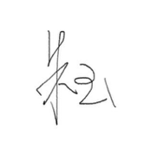
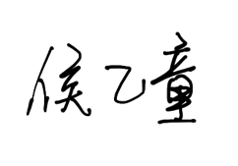

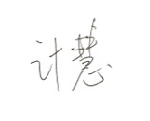
任课教师： 系主任审核： 日期： 2026.9

